PRESSINFORMATION 28 SEPTEMBER 2009

Sveriges främsta kockar presenterar nya favoritrecept med utvalda potatissorter i säsong varje månad. Månadens recept i oktober 2009 presenteras av Markus Aujalay, Winterviken. Alla bilder och recept är fria för publicering.

Månadens recept i oktober 2009:
Pressad potatis med äggula, rökt lax och dill
Recept: Markus Aujalay, Winterviken
Foto: Björn Tesch

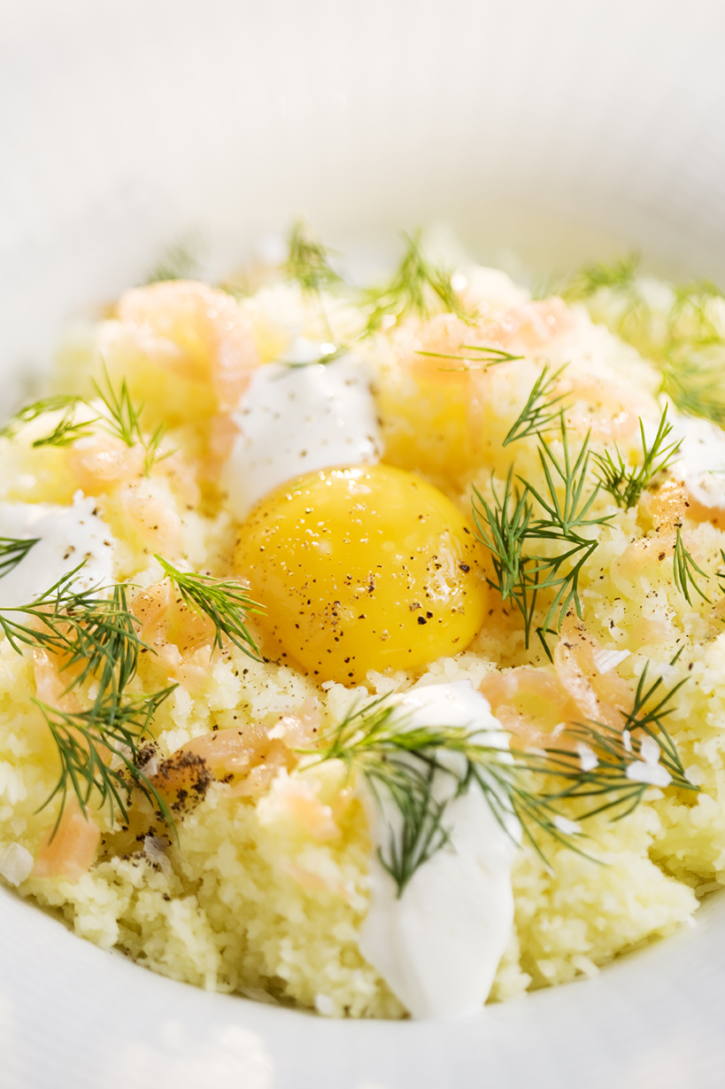

Rejälare mat till hösten
I oktober när det börjar bli mörkt och kallt är det alltid gott med rejäl mat med potatis. När Markus Aujalay var liten och det var fest bjöd hans mamma alltid på pressad potatis. Det är så gott och vackert att garnera. Här har han skapat en enkel rätt som påminner om en lapskojs som du får blanda själv. Men istället för kokt potatis och saltat kött använder han bakad potatis och kallrökt lax. Bakningen ger en speciell smak på potatisen.

Pressad potatis med äggula, rökt lax och dill
Receptet är beräknat för 1 portion

2 stora potatisar, King Edward, Asterix eller Fontane
1 äggula
1 msk gräddfil
50 g kallrökt lax i strimlor
1 dillkvist
salt
svartpeppar

Baka potatisen i ugnen först. Det blir en lite fylligare smak än om du kokar den. Pressa potatisen och lägg upp på en tallrik. Lägg äggulan i mitten och garnera runt om med kallrökt lax i strimlor, några klickar gräddfil och finklippt dill. Smaksätt med salt och svartpeppar.

Tips! Laga potatis med andra smaker. Krydda med olivolja och lagerblad eller saffran och chili så får du en annan smak på potatisen. Prova själv med olika färska örter och kryddor.

Månadens recept i oktober presenteras av Markus Aujalay, stjärnkock och ägare till Winterviken festvåning och café i Stockholm. Markus har arbetat som kock bland annat på Operakällaren, Fredsgatan 12 och Leijontornet. Dessutom medverkar han regelbundet i TV4:s Middagstipset. 2004 vann han Årets kock och han har tidigare vunnit Årets gröna kock, Årets viltkock och Årets skolkock. Han har också gett ut egna kokböcker.

Fakta och tips om potatis i oktober

Oktober är den stora potatismånaden och vi har många goda mathelger att se fram emot. Mångfalden är stor och många potatissorter gör åter entré i matbutikerna, samtidigt med alla andra goda betor och rotfrukter. Potatis skördas fortfarande över stora delar av landet. Balansgången mellan att låta potatisen ligga kvar i jorden, och att hinna plocka upp den innan frosten kommer, håller pulsen uppe bland odlarna.

Ta tillfället i akt och bjud på potatisprovning. Välj ut 4–6 sorter i matbutiken och koka dem. Jämför sedan färg, smak och konsistens. Det är faktiskt mycket större skillnad än man kan tro om man provar olika sorter vid ett och samma tillfälle. Här är några exempel:

King Edward har ett ljust, nästan vitt kött och en spröd och mjölig konsistens.
Mandelpotatis har en djupgul färg och en närmast krämig konsistens.
Sava är en trotjänare som fortfarande håller. Den har en gyllengul färg och en tydlig fast karaktär.
Princess är lite söt i smaken och har en tilltalande knölform och yta.
Lady Felicia är ljusgul med stabila kokegenskaper.
Vicking är en ljus sort som gränsar åt vitt kött. Den har en lite ovanlig långoval form.
Asterix är också en mycket bra sort som är lätt att variera i matlagningen. Den passar till det mesta och särskilt vacker att rosta med skalet på.

Visste du att? Under oktober månad lagras det in ungefär 400 000 ton potatis i kyllager.
Denna potatis ska sedan räcka fram till maj nästa år.

Öppen Gård. Potatisodlarna har under hösten öppnat sina gårdar för konsumenter. Ett mycket uppskattat evenemang bland besökarna. Här har de fått träffa odlarna personligen, plocka potatis, prova olika sorter och köpa potatis med sig hem direkt från åkern. Öppen Gård återkommer nästa år.

Visste du att? Det odlas uppemot hundra olika sorters potatis för kommersiellt bruk i Sverige idag.

Månadens sorter: Nu finns en mängd olika sorter i matbutiken.
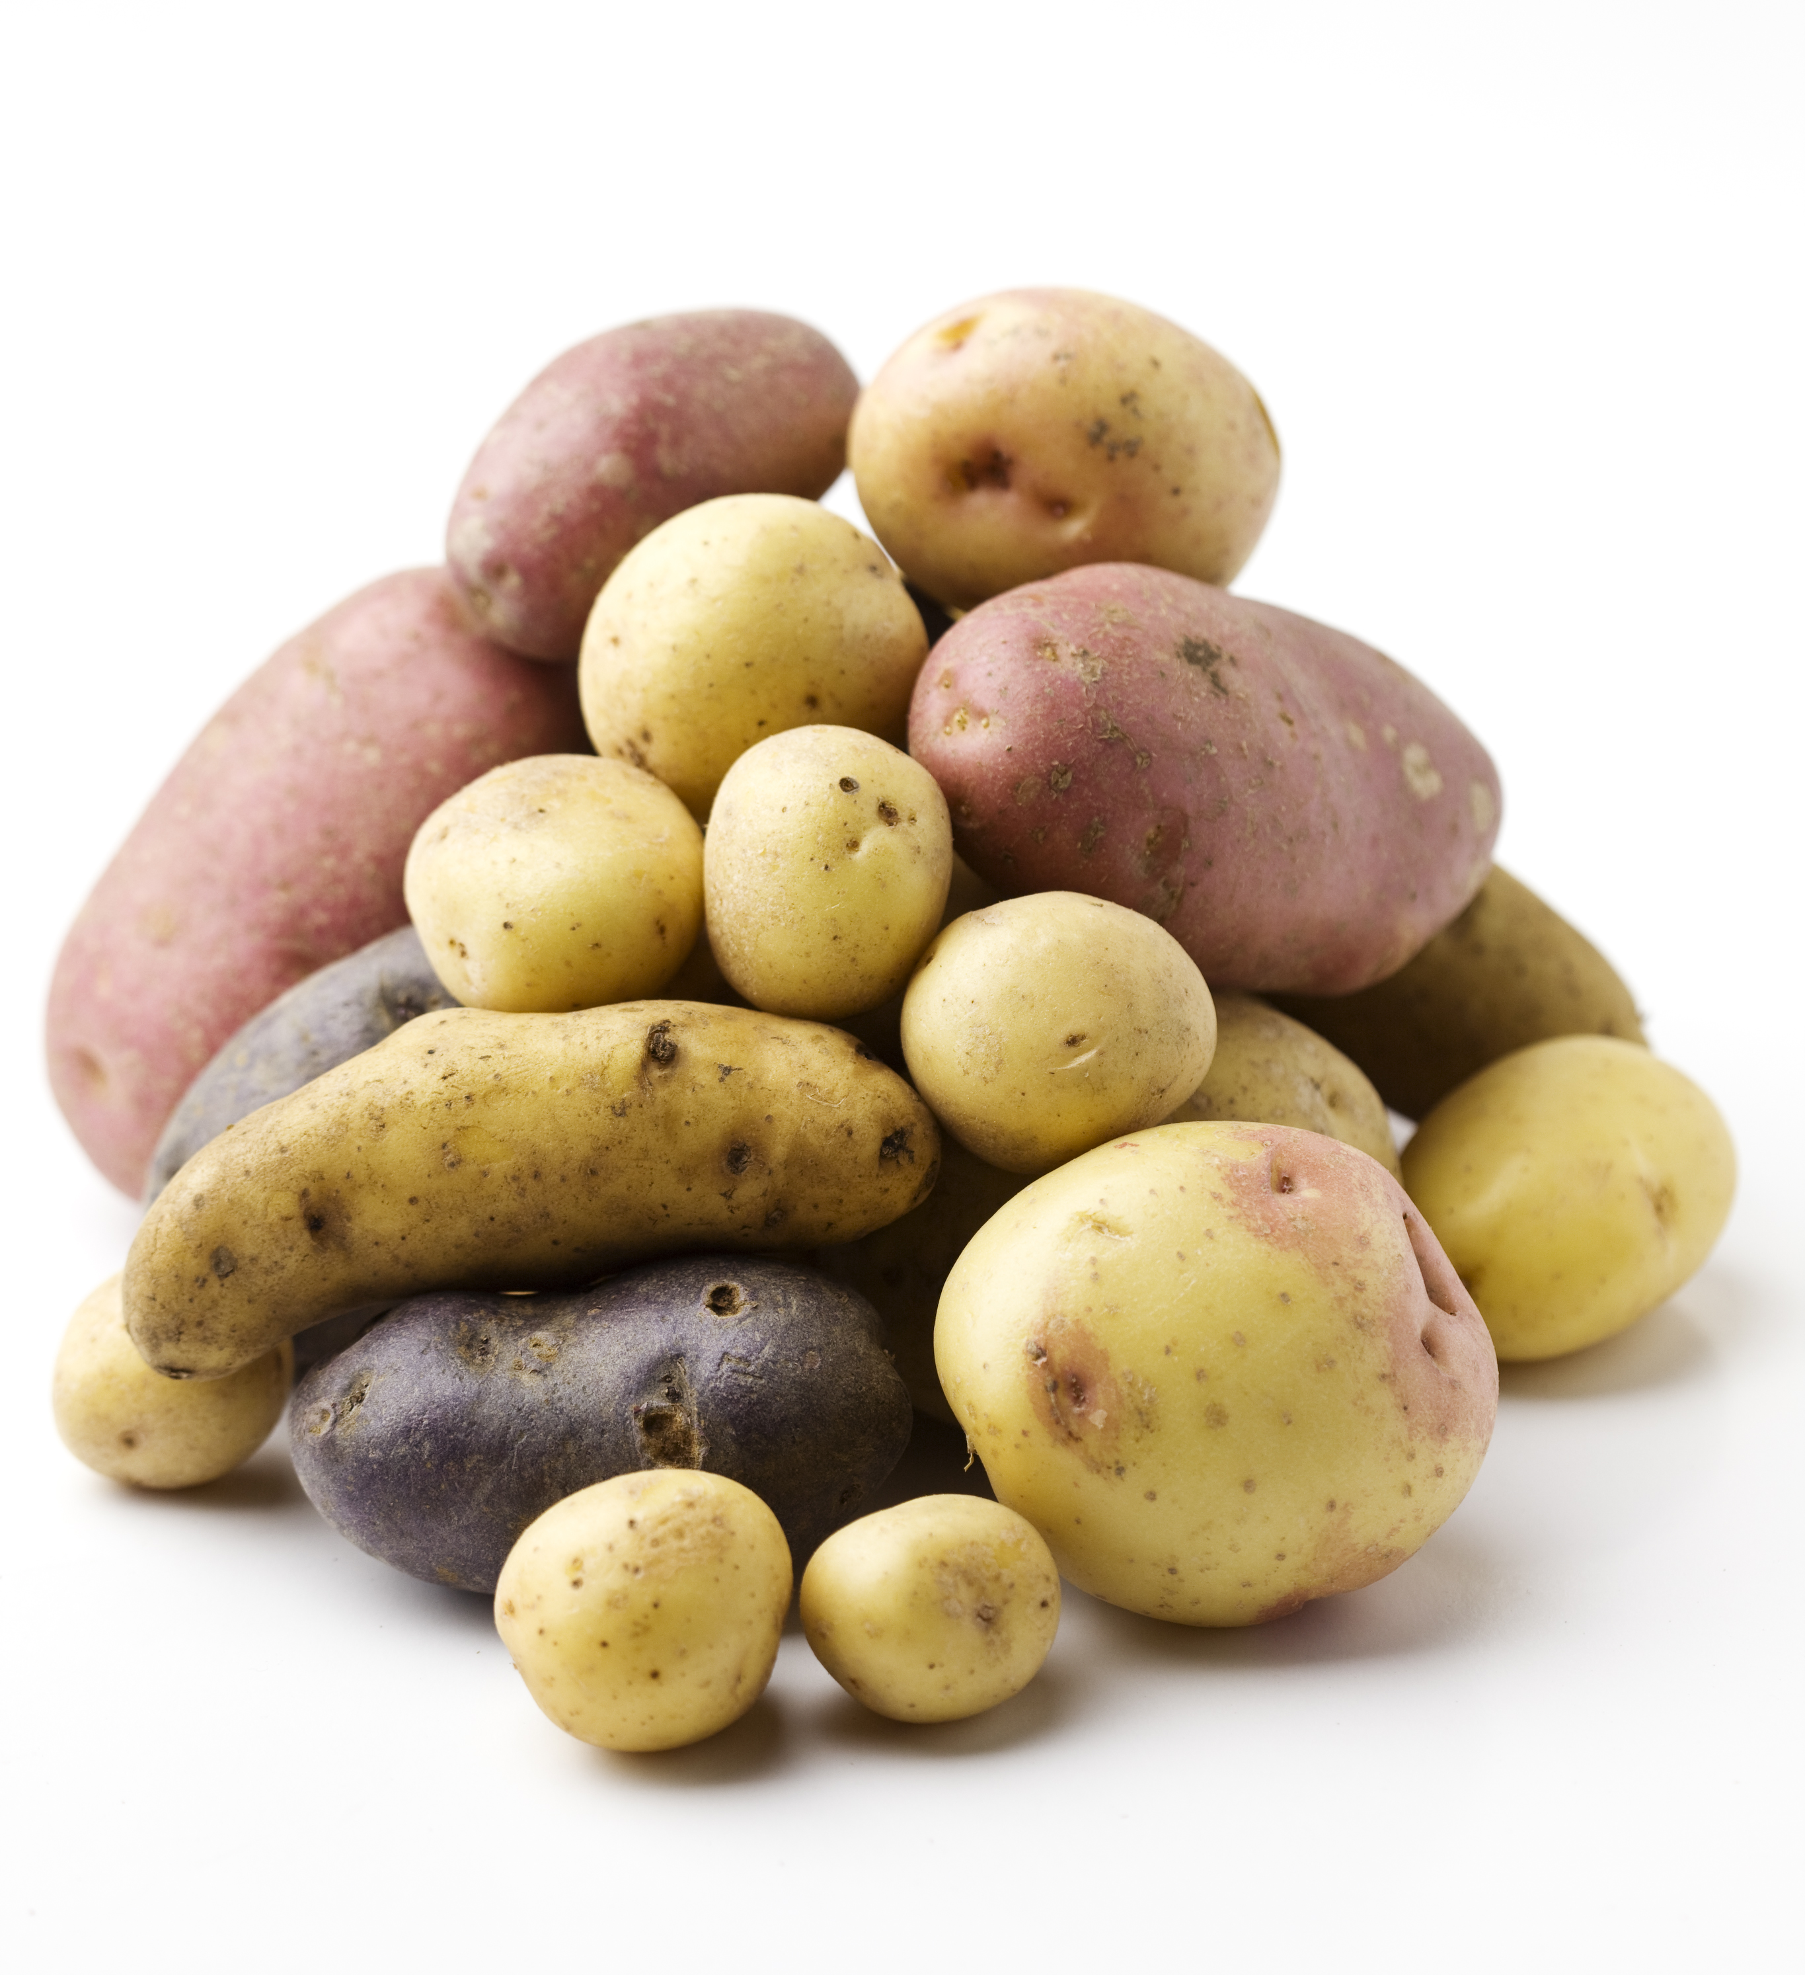
Princess, Blå Kongo, King Edward, Sparrispotatis, Lady Felicia och Asterix.

Tips! Rosta olika potatissorter i samma panna och komplettera med färska rotsaker och betor av god kvalitet. Morötter, palsternacka, kålrot, gul- och polkabetor till exempel.

För mer information, kontakta Jens Eriksson, jens.eriksson@merpotatis.nu eller ring 0705-94 57 32
Månadens recept är ett samarbete mellan branschorganisationen Svensk Potatis och några av Sveriges främsta kockar. Mästerkockarna presenterar nya favoritrecept med utvalda potatissorter i säsong varje månad. Syftet är att väcka intresse och lust att laga mat med potatis. Aktiviteten är en del av projektet Merpotatis.nu som finansieras med stöd från Europeiska Unionen och Lantbrukarnas riksförbund . www.merpotatis.nu

